
МИНОБРНАУКИ РОССИИ
Федеральное государственное бюджетное образовательное учреждение
высшего образования
«МИРЭА − Российский технологический университет»
РТУ МИРЭА
Институт информационных технологий (ИИТ)
Кафедра цифровой трансформации (ЦТ)

ОТЧЕТ ПО ПРАКТИЧЕСКОЙ РАБОТЕ
по дисциплине «Проектирование и разработка баз и хранилищ данных»

Практическое занятие № 7

Студенты группы ИНБО-01-17 | ИКМО-03-25 Фомичев Роман Алексеевич  . | (подпись)
Преподаватель | Черняускас В.В. | (подпись)
Отчет представлен | «___»________2026 г.

Москва 2026 г.
Исходная модель данных представлена на рисунке 1.
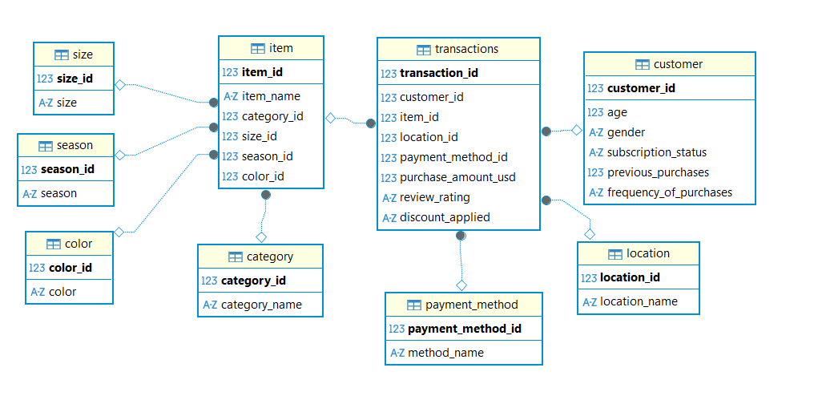
Рисунок 1 – Исходная модель данных
Представление с 10 самыми дешевыми покупками представлено на рисунке 2.
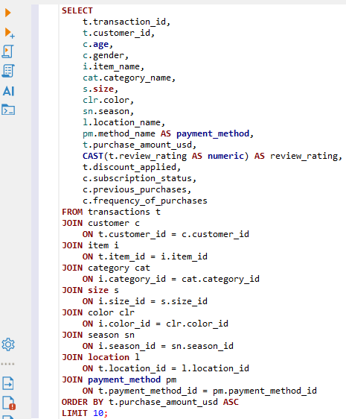
Рисунок 2 – Представление с самыми дешевыми покупками
Вывод самых дешевых покупок представлен на рисунке 3.
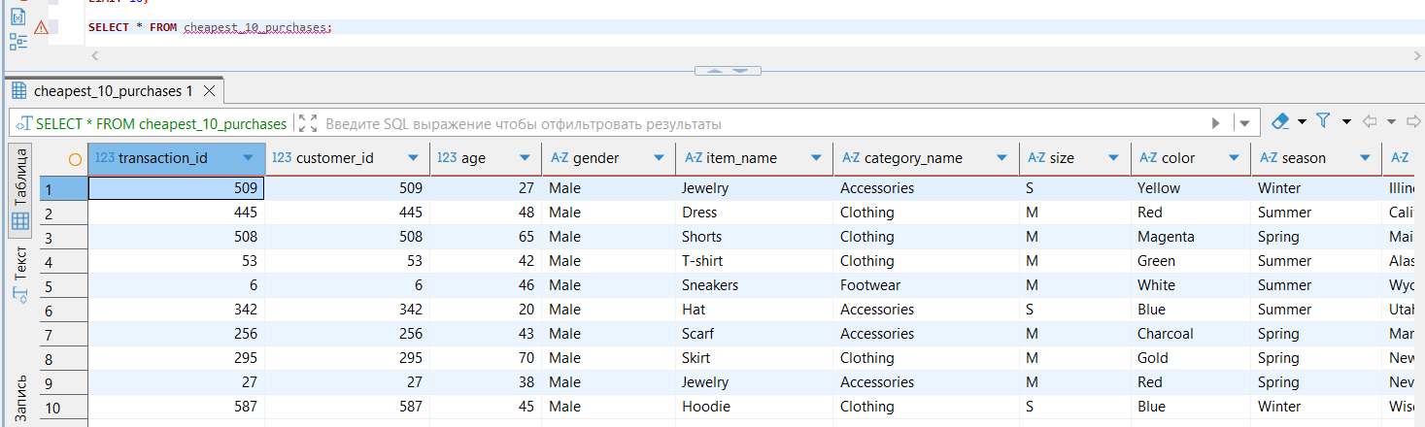
Рисунок 3 – Самые дешевые покупки
Были выбраны покупки категории Clothing у клиентов моложе 30 лет и по каждой категории покупок посчитаны:
- количество покупок,
- среднюю сумму,
- медиану суммы,
- среднюю оценку.
Фильтрация, преобразование данных и агрегирование представлено на рисунке 4.
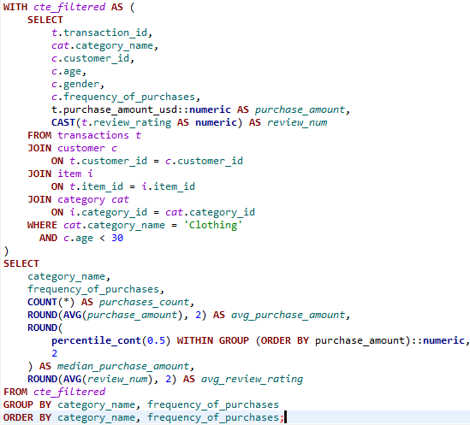
Рисунок 4 – Фильтрация, преобразование данных и агрегирование
Результат фильтрации, преобразования данных и агрегирования представлен на рисунке 5.
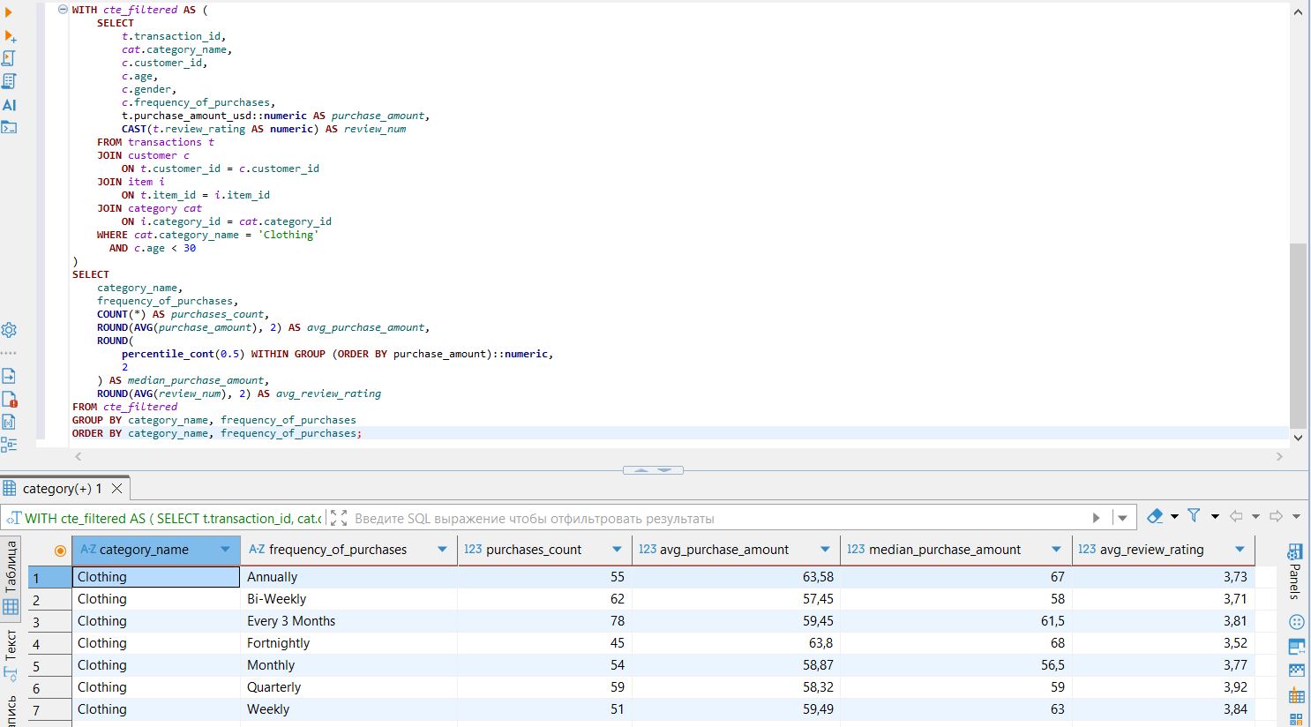
Рисунок 5 – Результат фильтрации, преобразования и агрегирования данных

